|  |  |  |  |  |
| --- | --- | --- | --- | --- |
| |  | | --- | |  | |  | |  | |  | |
| eyeCar  A self-driving car controlled by gaze, using Computer Vision eye-tracking, which also detects the environment and prevents the car from crashing. |
| PROJECT SPRINT #2. DATE: 14 April 2023  Aguilera Oliver, JOSE FRANCISCO Barranco Aguilar, SERGIO  Bermúdez Valle, PAU Karzazi El Bachiri, SAMYA |

Table of Contents

Project description 1

Electronic components 1

Scheme 1

Extra components and 3D pieces 3

Foreseen risks and contingency plan 5

eyeCar

A self-driving car controlled by gaze, using Computer Vision eye-tracking, which also detects the environment and prevents the car from crashing.

# Project description

*eyeCar is a self-driving car controlled by gaze, using Computer Vision eye-tracking. Create for people that cannot drive.*

*This car includes a camera that also detects the environment such as the road, objects, people, other cars and prevents it from crashing by stopping and not turning in the direction you have ordered. By doing so we ensure that no accidents happen and everything around us is safe.*

# Electronic components

This is the list of the proposed components:

* *Arduino Nano /Micro (por decidir)*
* *Módulo Wifi ESP8266 (ESP-01S)*
* *Sensor distancia por ultrasonidos HC-SR04*
* *Micro servo miniatura SG90*
* *Micro motor x2*
* *Controladora motor L298*
* *Portapilas 6xAAA*

# Hardware Scheme (optional, in case that you already had this ready)

*HERE _SCHEME_PICTURE_MADE_OUT_WITH_FRITZING*

*HERE_TEXT_WITH_THE_ENUMERATION_OF_THE _CONNECTIONS_SHOWN_IN_THE_SCHEME*

# Software Architecture (COMPULSORY)

main():

Se encarga de utilizar todas las demás funciones para hacer funcionar nuestro eyeCAr.

lectorPupila():  
Esta función se ayuda de la cámara del portátil para poder detectar la posición de la pupila y con esta estimar su movimiento. Por lo que esta función updatea los valores de movimiento. Dependiendo de la dirección de la mirada modificara el valor de dirección velocidad o frenado.

-Mirar izquierda: variar la dirección izquierda

-Mirar derecha: variar la dirección a derecha.

-Mirar arriba: acelerar.

-Mirar abajo: Frenar.

-Otras acciones aun no decididas.

movement():  
Esta función se encarga de darle instrucciones a los dos motores y servo. De esta manera hacer que el eyeCar tenga movimiento.  
Las direcciones, velocidad y frenado de motor, se las dará el lectorPupila(), con los valores recibidos actualizaremos el valor de dirección haciendo rotar el servo para girar. O augmentar o disminuir la velocidad de los motores.

# Amazing contributions (COMPULSORY)

*Nuestro proyecto pretende aportar y contribuir a personas de movilidad reducida y discapacidades añadidas para facilitar su uso de sillas de ruedas u otros dispositivos de movilidad.*

*Pretendemos cumplir esta meta a través de un uso cómodo y con baja curva de dificultad, usando el "eye-tracking" como medio, ya que se adaptará a las direcciones deseadas por el usuario sin un mínimo de esfuerzo.*

*Este proyecto se llevará a cabo usando de prototipo un modelo de coche en miniatura, que tendrá como distintivo lo mencionado anteriormente y la capacidad de detectar obstáculos en ambos sentidos de circulación, para evitar cualquier tipo de accidente.*

*Teniendo en cuenta todos estos puntos podemos afirmar que nuestro proyecto tendrá un gran componente relacionado al campo de visión por computador, siendo este el aliciente del mismo, aunque también se ha de incluir la parte de estructuración y creación del coche, donde se hará sobre todo hincapié en el control de velocidad, de posibles negligencias del usuario y otros factores.*

*Creemos realmente que nuestro proyecto tiene un potencial excelente y un fin que puede aportar nuestro grano de arena a una parte necesitada e importante de la sociedad.*

# Extra components and 3D pieces (COMPULSORY only a number of them, not all of them are compulsory in this sprint)

* *Layer 1 – Car Case*
* *Layer 2 – Microelectronics*
* *Layer 3 – Power Supply*
* *Layer 4 – Motion*

*In the annex we have included the sketch of what contains each layer visually.*

*Layer 1 – Car Case: Bodywork of the car*

*Layer 2 – Microelectronics: used to hold the protoboard, every cable, Arduino, and the ultrasonic sensor.*

*Layer 3 – Power Supply: is used to hold the portable battery and batteries.*

*Layer 4 – Motion: is used to screw the motors and servomotor to hold the wheels.*

*Fig. 1 -* *Layer 3 – Power Supply*

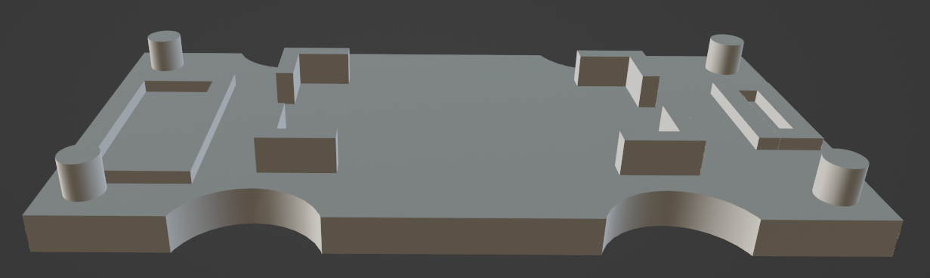

*Fig. 2 -* *Layer 2 – Microelectronics*

# Strategy for validation, testing and simulation (COMPULSORY, only the strategy, you do not need the tests to be done yet at this stage)

*Our strategy for validation is to test the car in a car circuit mounted by us and see if it follows our orders of changing the route. We also want to test if it detects objects by adding “people”, objects and other cars in the circuit. This strategy of validation will be done with a challenging simulation and a simple real circuit.*

# Foreseen risks and contingency plan

|  |  |  |  |  |
| --- | --- | --- | --- | --- |
| **Risk #** | **Description** | **Probability** (High/Medium/Low) | **Impact** (High/Medium/Low**)** | **Contingency plan** |
| Choque | Si nuestro robot se mueve demasiado rápido o nuestro sistema de control remoto falla, puede existir riesgo de choque con otros objetos o personas. | Medium | Medium | Implementar sensores de proximidad que detecten obstáculos y detengan el robot antes de un posible impacto y sistemas de control de velocidad. Así como detener el robot inmediatamente si se pierde la conexión con el sistema de control remoto por eye tracking. |
| Daños internos | Si el robot se maneja de forma incorrecta o recibe algún golpe externo, los componentes electrónicos podrían dañarse. | Medium | Medium | Diseñar e imprimir una carcasa 3D que ofrezca cierta protección a todos los componentes del robot. Además, la carcasa debería ser lo más aerodinámica posible para asegurar un buen desplazamiento del robot. |
| Incendio | Si nuestro robot se sobrecalienta o hay un cortocircuito, puede existir riesgo de incendio del robot. | Medium | High | Añadir sensores de temperatura que detengan el funcionamiento del robot si se exceden ciertas temperaturas. |

References

This project has been inspired by the following Internet projects:

<https://projecthub.arduino.cc/aadhuniklabs/3eb4a951-a51e-4999-82ab-94a6128e91c4?ref=platform&ref_id=424_trending_part__&offset=6>

<https://www.ijert.org/research/hand-gesture-control-car-IJERTCONV8IS05066.pdf>

https://visnav.in/ijabs/wp-content/uploads/sites/11/2021/12/Wireless-Robotic-car-control-through-human-interface-using-eye-movement.pdf

ANNEX

